Сжигание мусора и сухой растительности - причина пожаров! Правила поведения. Ответственность.
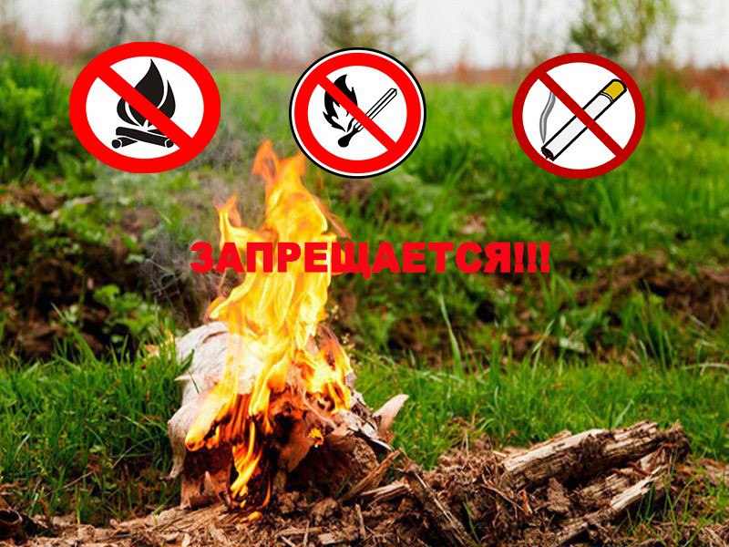
Практически всегда палы травы происходят по вине человека. Сухая растительность может легко воспламениться от оставленного без присмотра костра, непотушенной сигареты или случайно брошенной спички.
Чтобы пожар не застал вас врасплох, заблаговременно позаботьтесь о безопасности своего загородного дома:
- у каждого жилого строения установите ёмкость с водой;
- уберите сухую прошлогоднюю траву вокруг своего участка;
- не разрешайте детям играть со спичками, зажигалками и другими источниками открытого огня, ведь детская шалость – одна из причин возникновения пожаров!
Если пламя подобралось к вашему участку близко:
- немедленно позвоните в пожарную охрану;
- эвакуируйте всех членов семьи. Также уведите в безопасное место домашних животных;
- наполните водой ведра, бочки и другие емкости, приготовьте мокрые тряпки;
- если пожар не угрожает Вашей жизни, постарайтесь потушить его подручными средствами.
При пожаре звоните по номерам 101 или 112 (набор осуществляется с мобильного и стационарного телефонов)
Административная ответственность за нарушение требований пожарной безопасности
Статья 8.32 Кодекс РФ об административных правонарушениях:
- для граждан – штраф в размере до 5 тысяч рублей;
- для должностных лиц – штраф в размере до 50 тысяч рублей;
- для юридических лиц – штраф в размере до 1 млн. рублей.
Статья 20.4 Кодекс РФ об административных правонарушениях:
- для граждан – штраф в размере до 4 тысяч рублей;
- для должностных лиц – штраф в размере до 30 тысяч рублей;
- для юридических лиц – штраф в размере до 500 тысяч рублей.
Уголовная ответственность за нарушение требований пожарной безопасности
Статья 168 Уголовного кодекса РФ:
- штраф в размере до ста двадцати тысяч рублей;
- лишение свободы на срок до 1 года.
Статья 219 Уголовного кодекса РФ (часть 1):
- штраф в размере до восьмидесяти тысяч рублей;
- лишение свободы на срок до трех лет;
- лишение права занимать определенные должности или заниматься определенной деятельностью на срок до трех лет.
Статья 261 Уголовного кодекса РФ:
Часть 1
- штраф в размере до четырехсот тысяч рублей;
- лишение свободы на срок до 2 лет.
Часть 2
- штраф в размере до пятисот тысяч;
- лишение свободы на срок до 4 лет.

